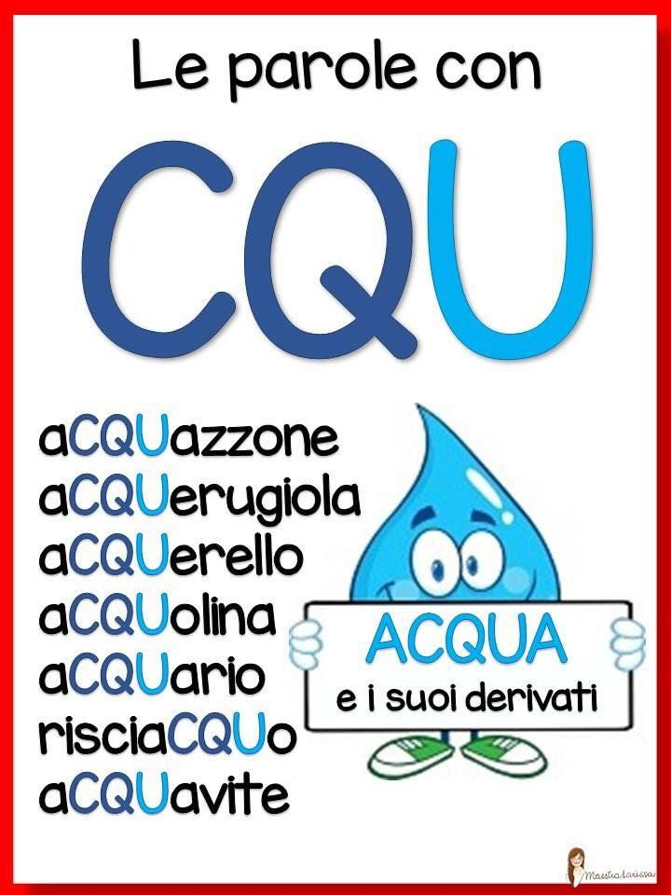

ALCUNE PAROLE SI SCRIVONO CON CQU
SONO QUASI TUTTE PAROLE CHE DERIVANO DA ACQUA
- COMPLETA CON CQU
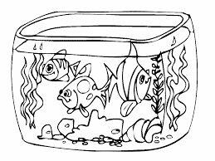A_________ARIO 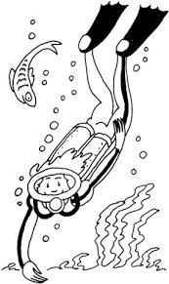SUBA_____EO
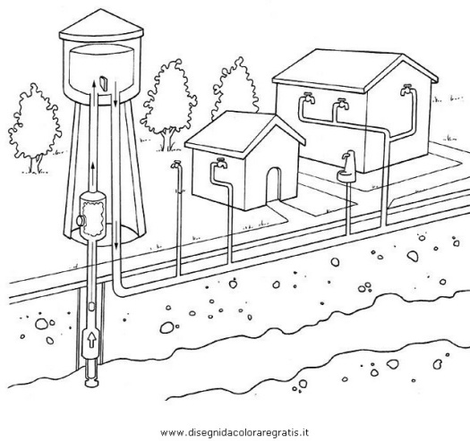A_____EDOTTOA _____AZZONE

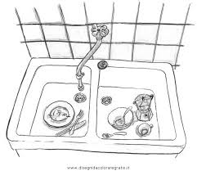A_____AIO 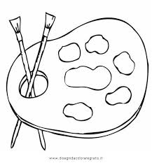A______ERELLI

- INDOVINA LA PAROLA E SCRIVILA
ACQUARIO, ACQUA. ACQUAZZONE, SUBACQUEO, ACQUERELLI

PORTA L’ACQUA NELLE CASE_____________________________________
CI NUOTANO I PESCI_____________________________________________
SERVONO PER DIPINGERE_______________________________________
E’ BIANCA, TRASPARENTE E SI BEVE_______________________________
PIOVE MOLTO FORTE E ALL’IMPROVVISO___________________________

- LEGGI QUESTA POESIA SULL’ACQUA E SOTTOLINEA IL SUONO CQU

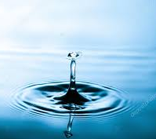
ACQUA DI MONTE
ACQUA DI FONTE
ACQUA PIOVANA
ACQUA SOVRANA
ACQUA CHE ODO
ACQUA CHE LODO
ACQUA CHE SQUILLI
ACQUA CHE BRILLI
ACQUA CHE CANTI E PIANGI
ACQUA CHE RIDI E MUGGI
TU SEI LA VITA
E SEMPRE FUGGI
Gabriele D’Annunzio

